9. Analyzing and Interpreting Financial Statements (Ch 5)
(재무제표 분석 및 해석)
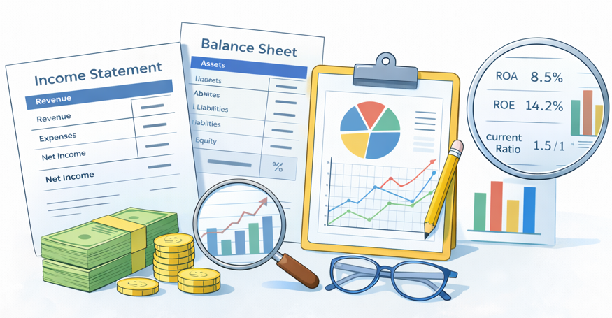

Table of Contents (목차)
Part 1: Vertical and Horizontal Analysis (수직분석과 수평분석) 2
9.1 Financial Statement Analysis (재무제표 분석) 2
9.2 Vertical Analysis: Common-size financial statements (수직분석: 공통형 재무제표) 2
9.3 Horizontal Analysis (수평분석) 4
Part 2: Return on Investment (투자수익률) 5
9.4 ROE, ROA, and ROFL 5
9.5 ROA Disaggregation (ROA 분해) 7
Disaggregating ROA into Profit Margin × Asset Turnover (ROA 분해) 7
Trade-Off Between Profit Margin and Asset Turnover (상충관계) 8
Further Disaggregation of Profit Margin and Asset Turnover (추가 분해) 9
The DuPont Model (DuPont 모델) 10
Part 3: Liquidity and Solvency (유동성과 지급능력) 12
9.6 How Debt Financing Can Increase a Firm’s ROE (부채조달과 ROE) 12
9.7 Liquidity Analysis (유동성 분석) 13
9.8 Solvency Analysis (지급능력 분석) 15
9.9 Using Working Capital: A Source of Funds Perspective (운전자본의 자금원천 관점) 16
9.10 Limitations of Ratio Analysis (비율분석의 한계) 18
9.11 Using Ratios to Predict Bankruptcy — Altman Z-Score (비율을 이용한 파산예측) 19
9.12 Using Ratios Analyzing and Interpreting Core Operating Activities (핵심 영업활동 분석) 20
9.13 Key Ratios - Formula (주요 비율 공식) 21
Review Problems 1-5 Ratio Exercise – The Coca-Cola Company (연습문제) 22

Part 1: Vertical and Horizontal Analysis (수직분석과 수평분석)

9.1 Financial Statement Analysis (재무제표 분석)
Financial Statement Analysis (재무제표 분석)
- 시간의 흐름에 따른 재무제표 수치의 관계와 추세를 파악하고, 이를 다른 기업 또는 산업 평균과 비교합니다.

- 이용자(투자자, 채권자, 경영자)가 기업의 성과, 재무 건전성 및 위험을 해석하고 이해하는 데 도움을 줍니다.

- 투자위험, 신용위험 및 성장 가능성을 평가할 수 있도록 의미 있는 비교를 가능하게 합니다.
Assessing the Business Environment First (먼저 사업환경 평가하기)
- 재무비율을 해석하기 전에 회사의 상황(산업, 영업활동, 위험)을 이해해야 합니다. 그래야 비율을 올바르게 해석할 수 있습니다.
- 회사의 단계와 전략을 이해합니다.
  - 회사가 수명주기 중 어느 단계(start-up, growth, mature)에 있는지 파악합니다.
- 회사가 무엇을 누구에게 판매하는지 분석합니다.
- 제품, 고객 특성 및 수요 추세를 평가합니다.
- 경쟁적 위치를 평가합니다.
- 회사가 경쟁사와 비교하여 어떤 위치에 있는지, 신규 진입자가 위협이 되는지 판단합니다.
- 내부 자원과 역량을 평가합니다.
- 공급업체, 노동력, 기술 및 영업 지원 시스템을 검토합니다.
- 자금조달 및 자본구조를 검토합니다.
- 부채 의존도, 자본조달 능력 및 재무위험을 이해합니다.
- 규제 및 정치적 환경을 고려합니다.
- 영업활동에 영향을 미칠 수 있는 법률과 정부의 영향력을 파악합니다.

9.2 Vertical Analysis: Common-size financial statements (수직분석: 공통형 재무제표)
- 재무제표의 각 항목을 지정된 기준금액의 백분율로 표시하는 재무제표 분석 방법입니다.
  - Income statement 항목 → net sales의 %
  - Balance sheet 항목 → total assets의 %
- Common-size financial statements라고도 하며, 규모가 다른 기업 간 또는 서로 다른 기간 간의 의미 있는 비교를 가능하게 합니다.
- 재무자료를 비율로 다시 표시하면, 수직분석을 통해 balance sheet의 assets, liabilities 및 equity 구성과 income statement의 원가구조 및 profit margin을 파악할 수 있습니다.

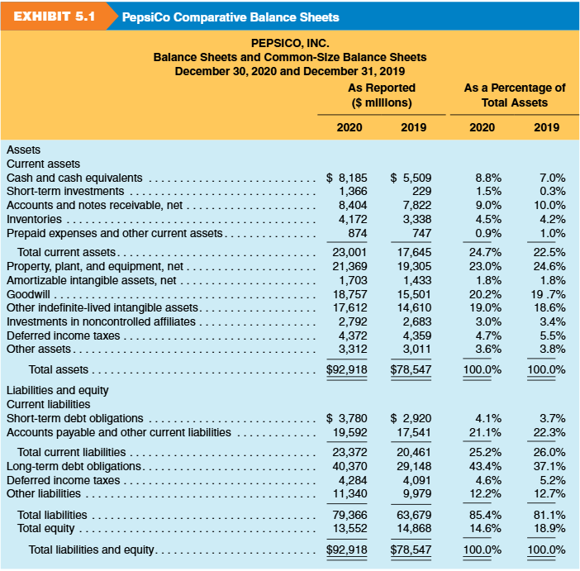
Vertical Analysis of Balance Sheet (Exhibit 5.1) (Balance Sheet 수직분석)

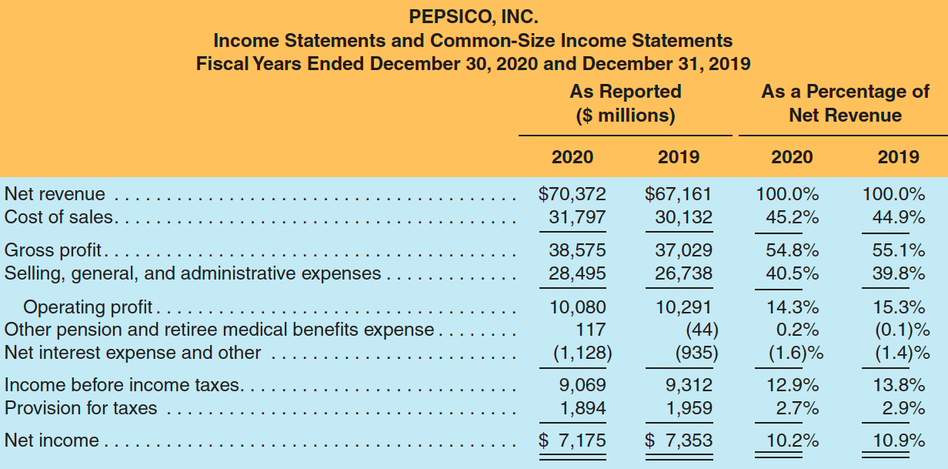
Vertical Analysis of Income Statement (Exhibit 5.2) (Income Statement 수직분석)



9.3 Horizontal Analysis (수평분석)
- 기간별(year-to-year 또는 quarter-to-quarter) 재무자료를 비교합니다.
- Revenue, expenses, income, assets 등의 시간에 따른 추세를 보여줍니다.
- 과거 추세를 바탕으로 미래 성과를 예측하는 데 유용합니다.
- 변화를 다음 두 가지로 표시합니다:
- 금액 변화(Current year − Prior year)
- 백분율 변화$(\frac{\text{Change}}{\text{Prior year}})×100$
- Key Considerations (주요 고려사항):
- % 변화와 금액 변화를 모두 살펴보아야 합니다(기준금액이 매우 작으면 % 변화가 오해를 일으킬 수 있습니다).
- 전년도 금액이 매우 작거나 0에 가까운 경우 큰 % 변화가 자주 발생합니다.

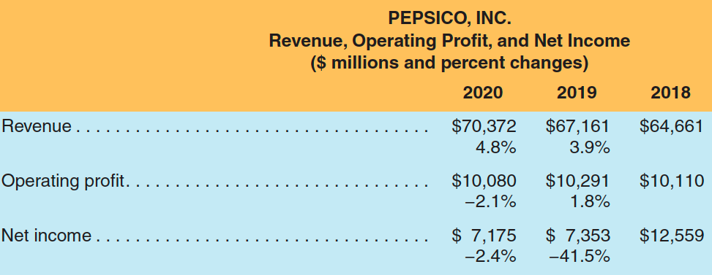
($70,372 - $67,161)
$67,161

Part 2: Return on Investment (투자수익률)

9.4 ROE, ROA, and ROFL
Return on Equity (ROE) (자기자본이익률)
$ROE= \frac{Net income}{\text{Avereage stockholder's equity}}$또는$ROE= \frac{Net income-Preferred stock dividends}{\text{Avereage }\text{common }\text{stockholder's equity}}$

- 회사가 주주의 투자금으로 얼마나 효율적으로 이익을 창출하는지를 측정합니다.
- 1) 회사의 수익성과 2) equity capital 사용의 효율성을 반영합니다.
- Why ROE matters? (ROE가 중요한 이유)
- 분석가, 투자자 및 경영자가 널리 사용합니다.
- Warren Buffett은 다음과 같은 기업에 주목합니다:
  - 높은 ROE
  - 낮거나 적정한 수준의 부채(높은 부채가 ROE를 높일 수 있기 때문이며 뒤에서 설명합니다)
- 높은 ROE는 equity capital로 높은 수익을 창출할 수 있는 능력을 의미합니다.
- Cautions (주의사항)
- 부채를 더 많이 사용하면 ROE가 인위적으로 높아질 수 있습니다.
- 과도한 부채는 파산 가능성을 포함한 위험을 높입니다.

 | Income statement 금액과 비교할 때는 year-end balance 대신 balance sheet의 average balance(beginning과 ending)를 사용합니다.
Return on Assets (ROA) (총자산이익률)
- ROA는 회사가 assets를 이용하여 얼마나 효율적으로 이익을 창출하는지를 측정합니다.
- 자금조달 방법과 관계없이 영업 및 투자 성과에 초점을 둡니다.
- 이자는 영업이 아니라 financing과 관련되므로 이자효과를 제외합니다.
- Leverage 수준이 서로 다른 기업을 비교할 수 있습니다.
- ROA Formula (de-levered ROA) (ROA 공식)
Income before int. exp
- int. expense
- tax expense
Net income
$$\text{ROA}=\frac{\text{Earnings}\text{ without interest expense (EWI)}}{\text{Average total assets}}$$
$$=\frac{\text{Net income}+\text{Interest expense}×(1-\text{Tax rate})}{\text{Average total assets}}$$
- 세후 interest expense를 다시 더하는 이유는 다음과 같습니다:
  - Net income에는 interest(financing cost)가 차감되어 있습니다.
  - ROA는 financing 결정 이전의 성과를 측정하려고 합니다.
  - Interest는 세금공제가 가능하므로 세후 interest를 다시 더합니다.
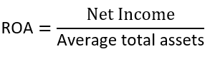
- Financing 효과를 제외한 ROA를 흔히 de-levered ROA라고 합니다.
- 또는 표준 ROA는 다음과 같이 계산할 수 있습니다:

Term (항목) | ROA (standard) | De-levered ROA (covered here)
Formula (공식) | $$\frac{Net Income}{\text{Average total assets}}$$ | $$\frac{Net Income+after tax effect}{\text{Average total assets}}$$
Includes Debt Impact? | Yes (예) | No (아니오)
What It Shows (의미) | Interest cost 차감 후 수익성 | Financing 효과 이전의 영업활동 asset return

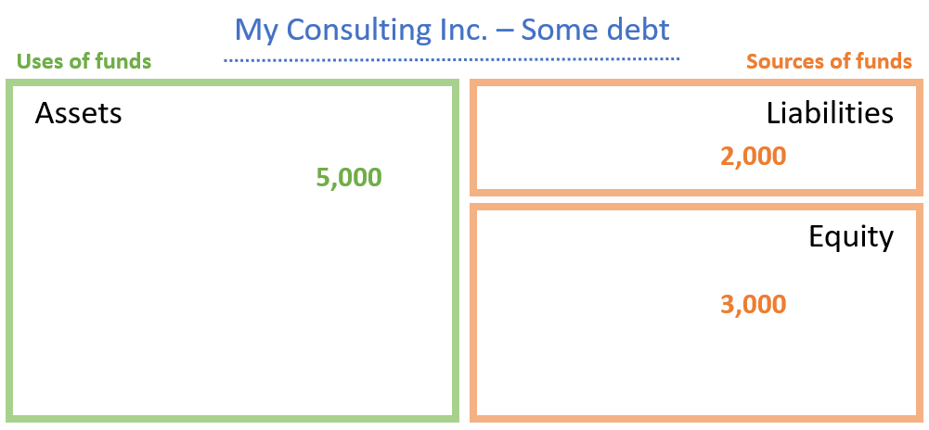
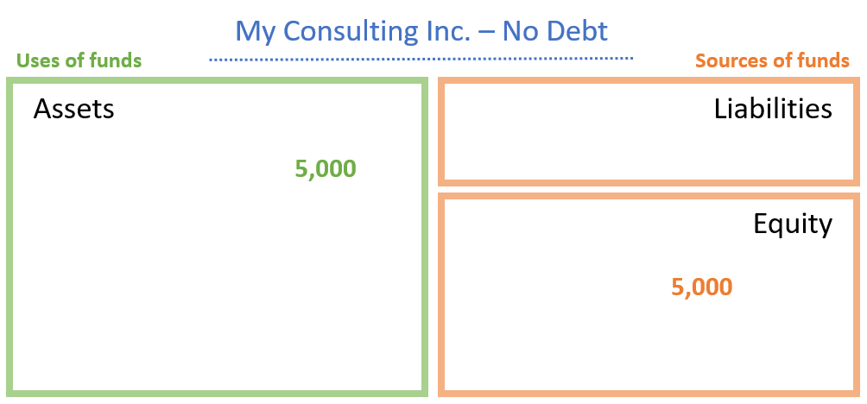
Illustration: NI에서 leverage 효과를 제거하면 자본구조의 영향이 사라지는 과정
 | No debt | Some debt
Pretax, pre-interest income (이자·세금 차감 전 이익) | $300 | $300
Interest expense (이자비용) | 0 | (50)
Pretax income (세전이익) | 300 | 250
Taxes (35%) (세금) | (105) | (87.5)
Net income (순이익) | 195 | 162.5
De-levered Net Income (레버리지 효과 제거 순이익) | $195 | $195ª
a 세후 효과: NI + Interest expense × (1−Tax rate) = [162.5 + 50(1−.35)] = $195
Return on Financial Leverage (ROFL) (재무레버리지수익률)
- 회사의 Return on Equity (ROE) 중 financial leverage(부채 사용)에 의해 발생한 부분을 측정합니다.
- ROFL Formula (ROFL 공식):$\text{ROFL}=\text{ROE}-\text{ROA}$
- 부채 financing을 사용하여 주주에게 추가로 발생한 수익을 보여줍니다.
- 영업활동이 아니라 leverage에서 발생한 ROE 부분을 나타냅니다.
Key Concepts (핵심 개념)
- ROE는 financing costs를 차감한 후의 수익을 반영합니다(부채 영향 포함).
- ROA는 financing costs 차감 전의 수익을 반영합니다(부채 영향 제외).
- 두 값의 차이(ROFL)는 financial leverage가 주주수익을 얼마나 높이거나 낮추는지 보여줍니다.
Interpretation (해석)
- Positive ROFL: Leverage가 ROE를 높입니다. 즉, 부채를 효과적으로 사용하고 있습니다.
- Negative ROFL: Leverage가 ROE를 낮춥니다. 즉, 부채비용이 그 효익보다 큽니다.
- Higher ROFL = Higher Risk: Leverage가 클수록 이익과 손실이 모두 확대됩니다.
Example (PepsiCo 2020) (예시)
- $\text{ROFL}=50.5\%\left(ROE\right)-9.5\%(ROA)=41.0\%$
- PepsiCo ROE의 약 41%가 financial leverage에서 발생했습니다.

9.5 ROA Disaggregation (ROA 분해)

Disaggregating ROA into Profit Margin × Asset Turnover
- ROA는 다음 두 가지 성과요인으로 분해할 수 있습니다:
ROA =
X Asset Turnover
(Efficiency)
Profit Margin
(Profitability)
$$\text{ROA}=\frac{\text{Earnings without interest expense (EWI)}}{\text{Average total assets}}=\frac{\text{EWI}}{\text{Sales revenue}}×\frac{\text{Sales revenue}}{\text{Average total assets}}$$

- 이를 통해 회사의 asset 성과가 수익성에서 발생하는지 효율성에서 발생하는지 파악할 수 있습니다.

Profit Margin (PM) — Profitability (수익성)
- 매출 $1당 창출한 이익을 측정합니다(financing costs 차감 전).
- PM이 높을수록 가격결정력과 원가통제력이 강합니다.
- 다음 요인의 영향을 받습니다:
  - Gross profit(판매가격 대비 cost of goods sold)
  - Operating expenses(임금, 마케팅, R&D, depreciation)
  - Capacity costs와 경쟁환경
  - 전략 및 재량적 지출(advertising, R&D)
Asset Turnover (AT) — Efficiency (효율성)
- Assets $1당 창출한 sales를 측정합니다.
- AT가 높을수록 assets를 더 효율적으로 사용합니다.
- 다음 요인에 의해 결정됩니다:
  - Inventory 및 receivables 관리
  - Asset intensity(산업 특성)
  - Working capital 효율성
- Industry insight (산업별 특징):
  - Retail 기업: AT가 높음(고정자산 기반이 작음)
  - Capital-intensive 기업(telecom, utilities): AT가 낮음(<1.0)
- PepsiCo 2020 AT = 0.821
  - Assets $1당 $0.82의 sales를 창출했습니다.

Why This Matters (중요한 이유)
- ROA는 회사가 다음 중 하나를 달성할 때 증가합니다:
  - 높은 이익을 창출(high PM)하거나
  - Assets를 효율적으로 사용(high AT)하는 경우이며, 둘 다 달성하는 것이 가장 좋습니다.
- 성과 변화의 원인이 다음 중 무엇인지 진단하는 데 도움이 됩니다:
  - Margin 하락 또는 costs 상승
  - Assets가 충분한 sales를 창출하지 못함

Trade-Off Between Profit Margin and Asset Turnover
ROA = Profit Margin × Asset Turnover
- 회사는 수익성과 효율성의 서로 다른 조합으로 동일한 ROA를 달성할 수 있습니다.
- 회사는 높은 profit margin과 높은 asset turnover 사이에서 상충관계에 직면합니다. 일반적으로 한쪽을 높이면 다른 쪽이 낮아질 수 있습니다.
Year (연도) | ROA | Profit Margin (수익률) | Asset Turnover (자산회전율)
2019 | 10.50% | 12.22% | 0.860
2020 | 9.50% | 11.53% | 0.821

Why the Trade-Off Happens (상충관계가 발생하는 이유)
- Profit Margin (PM)
- 가격, 원가 및 경쟁의 영향을 받습니다. → 높은 margin은 premium pricing 또는 낮은 costs에서 발생하지만, 더 큰 투자(낮은 효율성)가 필요할 수 있습니다.
- Asset Turnover (AT)
- Assets가 sales를 얼마나 효율적으로 창출하는지 측정합니다. → 높은 turnover는 일반적으로 낮은 margin과 높은 판매량에서 나타나며, mass-market 또는 retail 사업모델에서 흔합니다.
- Industry Influence (산업의 영향)
  - High-margin, low-turnover → capital-intensive 산업(예: tech, utilities)
  - Low-margin, high-turnover → high-volume 산업(예: retail, consumer goods)
- 기업은 다음 방법으로 ROA를 개선할 수 있습니다:
  - Pricing 또는 cost control을 통해 profit margin을 개선하거나
  - 효율성과 더 빠른 asset utilization을 통해 asset turnover를 높입니다.
- 최적의 조합은 business model, strategy 및 industry structure에 따라 달라집니다.
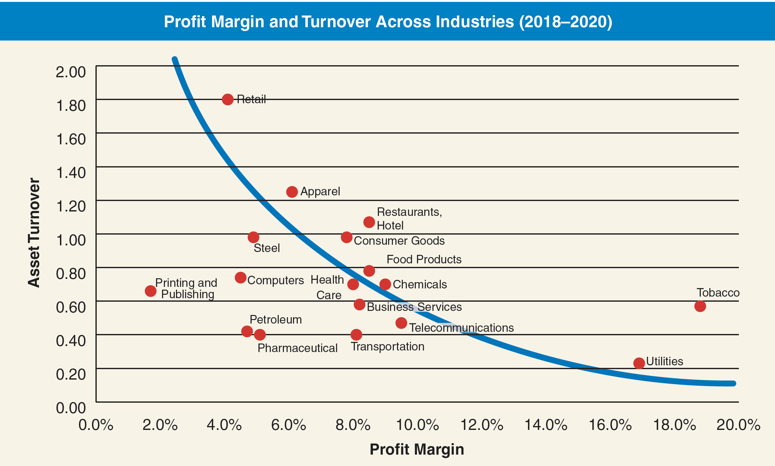
- Retail Industry: 경쟁이 치열하여 profit margin은 낮지만, 판매량이 많고 assets를 효율적으로 사용하므로 asset turnover는 높습니다.
- Utility Industry: 경쟁이 제한적이어서 profit margin은 높지만, 대규모 자본투자가 필요하므로 asset turnover는 낮습니다.

Further Disaggregation of Profit Margin and Asset Turnover
- 분석가는 수익성과 효율성의 구체적인 동인을 이해하기 위해 ROA를 더 세부적인 비율로 분해합니다. 이를 통해 변화가 cost management, pricing 또는 asset use 중 어디에서 발생했는지 파악할 수 있습니다.

Profit Margin (PM) Components (구성요소)
a. Gross Profit Margin (GPM) (매출총이익률)
$$\text{GPM}=\frac{\text{Sales revenue – Cost of goods sold}}{\text{Sales revenue}}$$
- Cost of goods sold (COGS)를 충당한 후 남는 이익의 정도를 보여줍니다.
- 제품가격, 생산효율성 및 원가통제력을 반영합니다.
- GPM이 높을수록 operating expenses를 충당할 수 있는 revenue가 더 많이 남습니다.
- PepsiCo GPM (2020): 54.8% → sales $1당 약 55¢가 gross profit입니다.
b. Expense-to-Sales Ratio (ETS) (매출액 대비 비용 비율)
$$ETS=\frac{\text{SG\&A, R\&D, Advertising, and other expenses}}{\text{Sales revenue}}$$
- Sales $1 중 operating expenses에 사용되는 비중을 나타냅니다.
- Selling, general & administrative (SG&A), marketing, R&D 및 advertising을 포함합니다.
- Cost efficiency와 지출 추세를 추적하는 데 도움이 됩니다.
- PepsiCo SG&A ETS (2020): 40.5% → sales $1당 약 41¢가 marketing 및 administrative costs에 사용됩니다.

Asset Turnover (AT) Components (구성요소)
- 회사가 assets를 얼마나 효율적으로 사용하는지 더 잘 이해하기 위해 분석가는 다음과 같은 구체적인 turnover ratios에 초점을 둡니다:
a. Accounts Receivable Turnover (ART) (매출채권회전율)
$$\text{ART}=\frac{\text{Sales revenue}}{\text{Average accounts receivable}}$$
- Receivables가 얼마나 빨리 회수되는지 측정합니다.
- ART가 높으면 고객이 더 빨리 지급하고, 낮으면 회수가 더 느립니다.
- PepsiCo ART (2020): 8.7회 → 대금 회수에 약 42일이 걸립니다.
- Credit 및 collection policies의 효율성을 나타냅니다.
b. Inventory Turnover (INVT) (재고자산회전율)
$$\text{INVT}=\frac{\text{Cost of goods sold}}{\text{Average inventory}}$$
- Inventory가 얼마나 자주 판매되고 보충되는지 측정합니다.
- INVT가 높으면 inventory management가 우수하고 holding costs가 낮습니다.
- PepsiCo INVT (2020): 8.5회 → Inventory가 약 43일마다 한 번 회전합니다.
- Retailers(예: Walmart, Home Depot)는 일반적으로 INVT 비율이 매우 높습니다.

The DuPont Model (DuPont 모델)
- 회사의 ROE가 높거나 낮은 이유를 설명하기 위해 Return on Equity (ROE)를 세 가지 구성요소로 분해합니다.
DuPont ROE decomposition (DuPont ROE 분해)
Profit Margin (수익률)
(Profitability)
ROA
Asset Turnover (자산회전율)
(Efficiency)
Financial Leverage
(Use of debt)
ROFL

$$\text{ROE}=\frac{\text{Net Income}}{\text{Sales}}×\frac{\text{Sales}}{\text{Average Total Assets}}×\frac{\text{Average Total Assets}}{\text{Average Stockholders’ Equity}}$$

- ROE는 회사가 다음을 달성할 때 증가합니다:
  - Sales $1당 더 많은 이익을 창출(↑ profit margin)
  - Assets를 효율적으로 사용하여 sales를 창출(↑ asset turnover)
  - 더 많은 leverage를 사용하여 수익을 확대(↑ financial leverage)
- 성과가 다음 중 어디에서 발생하는지 파악하는 데 유용합니다:
  - Operational strength(수익성, 효율성)
  - 또는 financial structure(부채 사용)
Limitation (한계)
- Net income을 사용하고 earnings without interest expense (EWI)는 사용하지 않습니다. → 따라서 financial leverage가 margin과 ROE 모두에 영향을 주어 순수한 영업성과를 분리하기 어렵습니다.
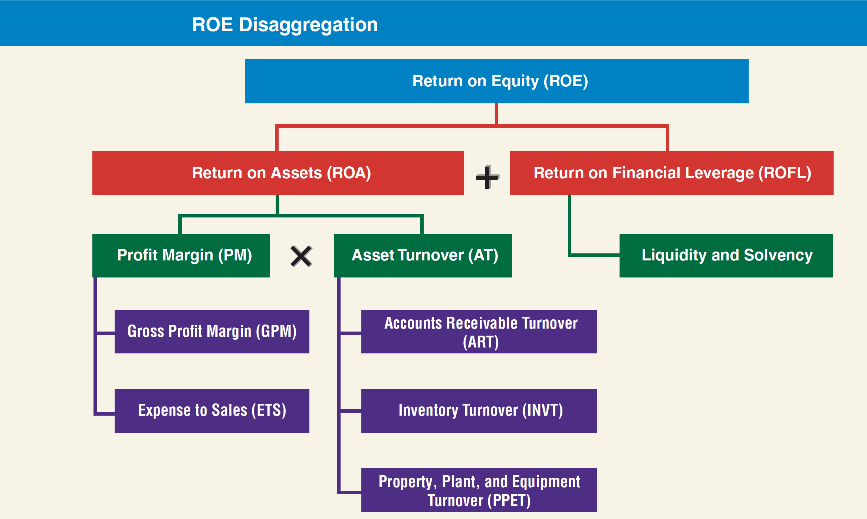
- 그럼에도 ROE를 분석하는 간단하고 널리 사용되는 framework입니다.

ROE 분해는 ROE의 두 가지 주요 구성요소(= ROA + ROFL)를 보여줍니다.

Review Problems 1 – DuPont ROE Decomposition (연습문제 1)

Q4.8 미지의 회사 식별. 서로 다른 세 산업을 대표하는 유명 기업 세 곳의 common-size income statement 자료가 아래에 제시되어 있습니다:
- Pharmaceutical (제약)
- Food and beverage (식음료)
- Equipment manufacturing (장비 제조)
세 회사 중 어느 회사가 각 common-size 자료 유형에 해당하는지 식별하고, 선택 이유를 설명하십시오.
 | Company 1 | Company 2 | Company 3
Net sales | 100.0% | 100.0% | 100.0%
Cost of goods sold | 28.8 | 29.7 | 45.4
Marketing, selling & admin. | 20.0 | 38.8 | 37.1
Research & development | 22.7 | 7.6 | 1.1
Other expenses | 6.6 | 8.4 | (3.0)
Net income (순이익) | 21.8% | 15.5% | 19.4%

Suggested Answer (모범답안)
Company 1. |  | Pharmaceutical (제약)
Company 2. |  | Equipment manufacturing (장비 제조)
Company 3. |  | Food and beverage (식음료)
Company 1은 제약회사에서 일반적으로 나타나는 높은 research and development 비용을 보이는 반면, Company 3은 R&D가 매우 적어 R&D 비중이 낮은 성숙 산업의 기업으로 보입니다. 따라서 소거법에 따라 Company 2는 equipment manufacturing 기업으로 판단할 수 있습니다.
Q4.10 Return on Equity 평가. 두 경쟁기업의 일부 재무자료가 아래에 제시되어 있습니다. 각 기업의 return on equity가 감소한 이유를 설명하십시오.
 | Return on Equity |  | Return on Sale |  | Asset Turnover (자산회전율) |  | Financial Leverage
 | Year 1 | Year 2 | Year 1 | Year 2 | Year 1 | Year 2 | Year 1 | Year 2
Company X | 21.6% | 16.7% | 12.0% | 8.0% | 1.0 | 1.1 | 1.8 | 1.9
Company Y | 24.9% | 19.1% | 9.9% | 10.1% | 1.2 | 0.9 | 2.1 | 2.1

Suggested Answer (모범답안)
Company X의 return on equity는 return on sales 감소로 하락했습니다. 이 감소폭이 total asset turnover와 financial leverage 증가효과보다 컸습니다. Company Y의 return on equity는 asset turnover의 큰 감소로 하락했습니다. 이 감소폭이 return on sales 증가효과보다 컸습니다.

Part 3: Liquidity and Solvency (유동성과 지급능력)

9.6 How Debt Financing Can Increase a Firm’s ROE (부채조달 ROE 상승효과)
- 회사는 부채(financial leverage)를 사용하여 Return on Equity (ROE)를 높일 수 있습니다.
- 이 효과는 Return on Financial Leverage (ROFL)로 측정합니다.
- Return on assets (ROA)가 debt cost(interest rate)보다 높을 때 ROE가 상승합니다.
Why Debt Boosts ROE? (부채가 ROE를 높이는 이유)
- 대출자에게 지급하는 interest는 세금공제가 가능하므로 차입비용이 감소합니다.
  - 예: 세율이 25%이면 interest $1의 세후비용은 $0.75에 불과합니다.
- 대출자는 지급 우선순위가 높아 위험이 더 낮으므로 debt가 equity보다 저렴합니다.
- 부채를 현명하게 사용하면 신규 equity를 조달하지 않고도 주주의 투자금으로 더 많은 이익을 창출할 수 있습니다.
Illustration: When Leverage Works for You – 사업성과가 좋은 경우
 | Company A  (No Debt) | Company A’  (No Debt) | Company A’’  (50% Debt)
Assets (avg.) | $500 | $1,000 | $1,000
EWI (earnings before interest) (이자 차감 전 이익) | $50 | $100 | $100
Interest Expense (4%) (이자비용) | $0 | $0 | $20
Net Income (순이익) | $50 | $100 | $80
Equity (avg.) (평균자본) | $500 | $1,000 | $500
ROA | 10% | 10% | 10%
ROE | 10% | 10% | 16%
ROFL | 0% | 0% | 6%
Explanation (설명)
- Company A’’는 동일한 return on assets(10%)를 얻지만 equity는 절반만 사용합니다.
- Interest 차감 후 net income은 감소하지만 equity가 더 작으므로 ROE는 16%로 상승합니다. 따라서 leverage는 주주수익을 확대합니다.
When Leverage Works Against You – 사업성과가 부진한 경우
- 즉, debt cost가 ROA보다 높으면 leverage는 ROE를 낮춥니다:
 | Company A’  (No Debt) | Company A’’  (50% Debt)
Assets (avg.) (평균자산) | $1,000 | $1,000
EWI (earnings before interest) | $30 | $30
Interest Expense (4%) | $0 | $20
Net Income (순이익) | $30 | $10
Equity (avg.) (평균자본) | $1,000 | $500
ROA | 3% | 3%
ROE | 3% | 2%
ROFL | 0% | –1%
Explanation (설명)
- Interest(4%)가 ROA(3%)보다 높기 때문에 Company B의 net income이 크게 감소합니다.
- 이 경우 leverage는 ROE를 낮추어 negative ROFL을 발생시킵니다.

Risk and Limitations of Debt Financing (부채조달의 위험과 한계)
- 부채가 많아질수록 회사가 interest 또는 principal을 지급하지 못할 가능성인 default risk가 높아집니다.
- 경기하강기에는 leverage가 손실을 확대하여 부진한 성과를 더 악화시킵니다.
- 과도한 부채는 financial distress 또는 bankruptcy로 이어질 수 있습니다.
Debt Covenants (부채약정)
- 대출자는 자신을 보호하기 위해 계약상 제한인 covenants를 부과하는 경우가 많습니다.
  - 예: 추가 차입, dividend 지급 또는 asset 매각에 대한 제한
- 이러한 covenants는 debt financing의 추가적인 “cost”로 작용합니다.
Industry Differences (산업별 차이)
- Utilities: 부채수용도가 높음(안정적인 cash flows, 규제환경)
- Telecom, Chemicals: 중간~높은 부채(대규모 fixed-asset investment)
- Pharmaceuticals, Tech, Apparel: 낮은 부채(intangible assets와 R&D에 의존)
Liquidity vs. Solvency Analysis (유동성 분석과 지급능력 분석)
- Liquidity analysis: 회사가 지금 단기 의무(interest, principal)를 지급할 수 있는 충분한 cash를 창출할 수 있는가?
- Solvency analysis: 회사가 장기적으로 파산하지 않고 존속할 수 있는 충분한 cash를 창출할 수 있는가?

9.7 Liquidity Analysis (유동성 분석)
- Liquidity는 회사가 보유한 cash의 규모와 단기 의무를 이행하기 위해 cash를 얼마나 빨리 확보할 수 있는지를 측정합니다.
- 분석가는 liquidity를 평가하기 위해 여러 ratios를 사용합니다:
  - Current Ratio (CR) (유동비율)
  - Quick Ratio (QR) (당좌비율)
  - Operating Cash Flow to Current Liabilities (OCFCL) (영업현금흐름/유동부채)
  - Cash Burn Rate (CBR) (현금소진율)

Current Ratio (CR) (유동비율)
$$\text{Current Ratio (CR)}=\frac{\text{Current Assets}}{\text{Current Liabilities}}$$
- Current assets가 current liabilities를 충당할 수 있는지를 나타냅니다.
- 1.0보다 높은 비율은 positive working capital(current assets > current liabilities)을 의미합니다.
- 그러나 1.0보다 낮다고 항상 나쁜 것은 아닙니다. 일부 효율적인 기업은 낮은 비율로도 성공적으로 운영됩니다.
- Retailers(예: Kroger, Walmart)는 inventory를 빠르게 회전시키고 payables를 효율적으로 관리하므로 current ratio가 낮은 경우가 많습니다.
- PepsiCo 2020: CR = 0.98(2019년 0.86에서 상승) → 충분한 liquidity를 나타냅니다.
Quick Ratio (QR) (당좌비율)
$$\text{Quick Ratio (QR)}=\frac{\text{Cash + Short-term Securities + Accounts Receivable}}{\text{Current Liabilities}}$$
- Inventory & prepaids외, cash로 신속하게 전환할 수 있는 assets에 초점을 둡니다.
- Current ratio보다 더 엄격한 단기 liquidity 측정치입니다.
- PepsiCo 2020: QR = 0.77(2019년 0.66에서 상승) → 1.0보다 낮지만 cash flow를 예측할 수 있는 대형 제조기업에서는 일반적입니다.
Operating Cash Flow to Current Liabilities (OCFCL) (영업현금흐름/유동부채)
$$\text{OCFCL}=\frac{\text{Cash Flow from Operations}}{\text{Average Current Liabilities}}$$
- 회사의 영업활동이 단기 liabilities를 충당할 만큼 충분한 cash를 창출하는지 보여줍니다.
- 비율이 높을수록 내부 cash flow로 부채를 지급할 능력이 강합니다.
- PepsiCo 2020: OCFCL = 0.48(2019년 0.45에서 소폭 상승) → 안정적인 cash 창출과 효율성 개선을 보여주지만 장기 지속가능성은 미래 영업활동에 달려 있습니다.
Cash Burn Rate (CBR) (현금소진율)
$$\text{Cash Burn Rate (CBR)}=\frac{\text{Free Cash Flow in Period}}{\text{Number of Days}}$$
- Free cash flow가 음수일 때 회사가 cash를 얼마나 빠르게 사용하는지를 측정합니다.
- Startups(예: 초기 Tesla) 또는 financial distress 상태의 기업(예: Sears)에 유용합니다.
- Blue Apron 2020:
  - Free cash flow = –$11.4M → burn rate = 하루 –$31K
  - 이전 연도보다 개선되었지만 cash가 계속 소진되고 있음을 나타냅니다.
Liquidity Analysis – Key Takeaways (핵심사항)
- Liquidity ratios는 외부자금 조달 없이 단기 의무를 이행할 수 있는지를 평가하는 데 도움이 됩니다.
- 회사는 liquidity와 profitability의 균형을 맞추어야 합니다:
  - Liquidity가 너무 낮음 → default risk
  - Liquidity가 너무 높음 → assets의 비효율적 사용
- CR, QR, OCFCL 및 CBR을 함께 사용하면 단기 재무건전성을 종합적으로 파악할 수 있습니다.

9.8 Solvency Analysis (지급능력 분석)
- Solvency는 정기적인 interest 지급과 principal 상환을 포함하여 장기 부채의무를 이행할 수 있는 회사의 능력을 측정합니다.
- 이러한 의무를 이행하지 못하는 회사는 insolvent(재무적으로 지급불능)가 됩니다.
- Solvency analysis는 회사의 장기 재무안정성과 credit risk를 평가하는 데 도움이 됩니다.
- 두 가지 주요 접근법:
- Balance sheet approach: debt financing과 equity financing의 비중을 검토합니다.
- Income statement approach: debt costs를 충당할 수 있는 이익의 규모를 검토합니다.
Debt-to-Equity Ratio (D/E) (부채비율)
$$\text{Debt-to-Equity Ratio}=\frac{\text{Total Liabilities}}{\text{Total Stockholders’ Equity}}$$
- 회사가 equity financing에 비해 debt financing에 얼마나 의존하는지를 측정합니다.
- 비율이 높음 → debt 의존도가 높고 solvency가 낮으며 financial risk가 큼
- 비율이 낮음 → 더 보수적인 capital structure와 높은 재무안정성
Example – PepsiCo 2020 (예시):
- D/E = 5.9 ($79,366M ÷ $13,552M)
- 2019년 4.3에서 상승 — 낮은 이자율 환경에서 차입과 share buybacks가 증가했음을 반영합니다.
- Industry average ≈ 1.31 → PepsiCo는 대부분의 대기업보다 훨씬 많은 debt를 사용합니다.

Times Interest Earned (TIE) (이자보상배율)
$$\text{Times Interest Earned (TIE)}=\frac{\text{Earnings Before Interest and Taxes (EBIT)}}{\text{Interest Expense}}$$
- 회사의 operating income이 interest payments를 몇 배 충당할 수 있는지를 나타냅니다.
- TIE가 높으면 interest costs를 충분히 충당할 수 있어 default risk가 낮습니다.
- TIE가 낮으면 interest 의무를 이행하는 데 어려움이 있을 수 있습니다.
Example – PepsiCo 2020 (예시):
- TIE = 8.24× = ($9,069M + $1,252M) ÷ $1,252M
- 2019년 9.20×에서 하락했지만 여전히 높아 interest 지급능력이 충분함을 보여줍니다.
Interpreting Solvency Ratios (지급능력비율 해석)
- Debt-to-Equity (D/E): Capital structure, 즉 creditors와 shareholders 중 누가 얼마나 자금을 제공했는지 평가합니다.
- Times Interest Earned (TIE): Operating income으로 debt costs를 충당할 수 있는지 평가합니다.
- 분석가는 두 비율을 함께 사용하여 financial leverage와 장기 위험노출을 평가합니다.
- 강한 solvency 상태는 다음을 의미합니다:
  - 회사가 부채수준을 유지하고 장기간 의무를 이행할 수 있습니다.
  - Credit risk가 낮고 추가 차입능력이 큽니다.

9.9 Using Working Capital: A Source of Funds Perspective (운전자본: 자금원천 관점)
이 내용은 working capital을 단순한 liquidity 지표가 아니라 지속적인 영업활동을 지원하는 장기자금의 필요액으로 재해석합니다.
Traditional View – Working Capital and Liquidity (전통적 관점)
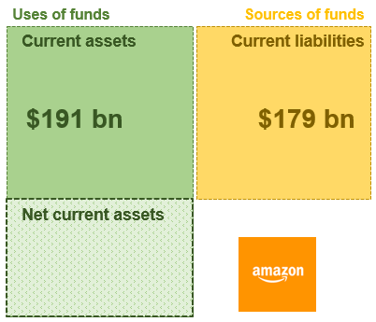
- Working capital management는 liquidity를 유지하기 위해 cash와 current assets를 효율적으로 관리하는 것입니다.
- Net Current Assets = Current Assets – Current Liabilities
- Interpretation (해석):
  - 양수이면 회사가 current liabilities를 지급할 수 있는 충분한 current assets를 보유하고 있다는 의미입니다.
  - 단기 solvency와 운영안정성을 나타냅니다.
  - 전통적으로 만기 의무를 이행할 수 있는지를 보여주는 liquidity 지표로 봅니다.
Source-of-Funds View – The Working Capital Requirement (자금원천 관점)
- Concept Shift: Working capital은 현재 영업활동을 지원하기 위해 필요한 장기 financing 금액으로도 이해할 수 있습니다.
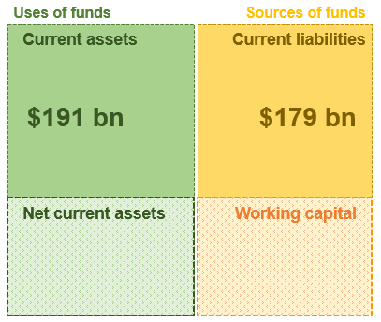
- Key Points (핵심사항)
  - Net current assets는 working capital requirement[$12 bn(=$191−$179)]를 발생시킵니다.
  - 이는 current liabilities로 financing되지 않은 current assets 부분입니다.
  - 따라서 회사는 이 부족분을 충당하기 위해 long-term funds(equity 또는 long-term debt)를 사용해야 합니다.
  - 요약하면 current assets > current liabilities인 경우 그 차이는 long-term capital로 financing되어야 하며, 이것이 실제 “working capital requirement”입니다.
Alternative Case – Net Current Liabilities (대안적 상황)
- Current liabilities가 current assets를 초과할 때 발생합니다.
- Implications (시사점)
  - Short-term liabilities만으로 current assets를 financing할 수 있는 것으로 보입니다.
    - 이는 긍정적으로 볼 수도 있습니다(뒤에서 조금 더 설명합니다).
  - 그러나 이 상태는 재무적으로 건전하지 않은 경우가 많고 liquidity risk를 나타낼 수 있습니다.
  - 회사가 단기 의무를 이행하는 데 어려움을 겪을 수 있습니다.
- Remedies (개선방법)
  - Non-current assets를 매각하여 current assets를 늘리거나
  - Positive working capital 상태를 회복하기 위해 추가 long-term capital(equity 또는 debt)을 조달합니다.
The Working Capital Cycle – An Example (Working Capital Cycle 예시):
Stage (단계) | Activity (활동) | Effect (효과)
Day 1 – Inventory Purchase | $10K의 inventory를 외상으로 구입 | ↑ Inventory (CA), ↑ Payables (CL)
Day 12 – Sale | 원가 $6K인 inventory를 $8K에 판매 | Inventory ↓, Receivables ↑, profit ↑
Day 38 – Collection | 고객이 invoice 대금을 지급 | Receivables ↓, Cash ↑
Day 60 – Payment | Supplier에게 지급 | Cash ↓, Payables ↓

- 이러한 지속적인 순환에는 지급과 회수 사이의 시간차를 충당할 수 있는 안정적인 long-term funding이 필요합니다.
- 그 안정적인 금액이 working capital requirement입니다.

Summary – Key Points (요약)
- Positive working capital은 건전하지만 항상 좋은 것은 아닙니다:
- Current assets가 current liabilities보다 많은 positive net current asset 상태는 양호한 재무건전성과 solvency를 나타냅니다.
- 회사가 단기 의무를 무리 없이 이행할 수 있음을 의미합니다.
- Working capital은 자금조달 필요액입니다:
- Working capital은 short-term assets와 short-term liabilities 사이의 차이를 메우기 위해 필요한 long-term financing(loan 또는 equity) 금액입니다.
- 그러나 과도한 positive working capital은 항상 바람직하지 않습니다. 너무 많은 자본이 수익률이 낮은 current assets에 묶여 있음을 의미할 수 있습니다.
- Negative working capital은 위험하지만 항상 나쁜 것은 아닙니다:
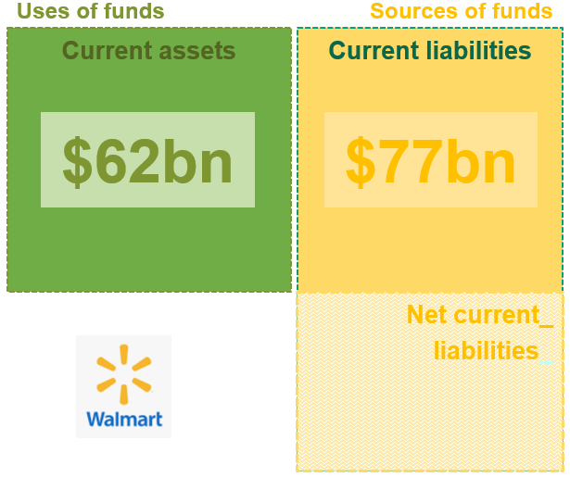
- Current liabilities가 current assets를 초과하면 잠재적 liquidity risk가 발생하여 즉시 지급해야 할 청구서를 지급하기 어려울 수 있습니다.
- 하지만 일부 business models에서는 negative working capital이 효율적일 수 있습니다.
- 예를 들어 Walmart와 같은 회사는 negative net current assets로 운영되는 경우가 많으며, 이는 공급업체의 자본을 사실상 영업 financing에 사용한다는 의미입니다.

9.10 Limitations of Ratio Analysis (비율분석의 한계)
GAAP Limitations (GAAP의 한계)
- Measurability: 재무제표에는 신뢰성 있게 측정할 수 있는 항목만 포함됩니다. Brand reputation이나 employee expertise처럼 가치가 있지만 무형인 assets는 종종 제외됩니다.
- Non-capitalized Costs: R&D와 advertising처럼 장기적 가치를 높이는 많은 지출은 capitalization되지 않고 expense 처리되므로 assets가 과소표시될 수 있습니다.
- Historical Costs: Assets는 현재 market value가 아니라 최초 acquisition cost로 기록되므로 가치가 크게 변한 경우 ratios가 왜곡될 수 있습니다.

Company Changes (기업의 변화)
- 빈번한 mergers, acquisitions, divestitures 및 전략변화는 기간 간 또는 기업 간 ratios 비교를 어렵게 합니다.
- Life cycle 단계와 계절효과도 ratios의 변동을 일으킬 수 있습니다.

Conglomerate Effects (복합기업 효과)
- 대기업은 여러 산업이나 subsidiaries에 걸쳐 운영되는 경우가 많습니다. Consolidated statements는 사업부 간 차이를 가릴 수 있어 segment-level analysis 없이 ratios를 해석하기 어렵습니다.

Means to an End (목적을 위한 수단)
- Ratios는 복잡한 영업활동을 하나의 숫자로 요약하므로 경영효율성, 혁신 또는 전략과 같은 정성적 요소를 포착할 수 없습니다.
- 성공적인 분석을 위해서는 ratios를 넘어 회사의 전반적인 성과와 방향을 이해해야 합니다.

9.11 Using Ratios to Predict Bankruptcy — Altman Z-Score (FYI only) (비율을 이용한 파산예측)
- Professor Edward Altman(1968)이 기업의 파산가능성을 예측하기 위해 개발했습니다.
- 여러 financial ratios를 하나의 Z-score로 결합하여 회사의 credit risk와 재무건전성을 측정합니다.
Formula (공식)
$$Z=1.2(\frac{\text{Working Capital}}{\text{Total Assets}})+1.4(\frac{\text{Retained Earnings}}{\text{Total Assets}})+3.3(\frac{\text{EBIT}}{\text{Total Assets}})+0.6(\frac{\text{Market Value of Equity}}{\text{Total Liabilities}})+0.99(\frac{\text{Sales}}{\text{Total Assets}})$$
Interpretation of Variables (변수 해석)
Variable (변수) | Measures (측정영역) | Meaning (의미)
Working Capital / Total Assets (운전자본/총자산) | Liquidity (유동성) | 단기 재무유연성
Retained Earnings / Total Assets (이익잉여금/총자산) | Profitability (수익성) | 장기간 재투자된 earnings
EBIT / Total Assets (EBIT/총자산) | Efficiency (효율성) | Assets 대비 operating profit
Market Value of Equity / Total Liabilities (자기자본 시가/총부채) | Leverage (레버리지) | 재무안정성과 자본건전성
Sales / Total Assets (매출/총자산) | Turnover (회전율) | Asset 효율성과 revenue 창출

Z-Score Interpretation (Z-Score 해석)
Z-Score Range (Z-Score 범위) | Financial Condition (재무상태) | Implication (의미)
> 3.0 | Healthy company (건전기업) | Low bankruptcy risk (낮은 파산위험)
1.8 – 3.0 | Gray zone (회색지대) | Moderate risk; needs monitoring (중간 위험, 모니터링 필요)
< 1.8 | Distressed (재무곤란) | High likelihood of bankruptcy (높은 파산가능성)
- 원래 파산 1년 전에는 95%, 2년 전에는 72%의 정확도를 보였습니다.
- 현재도 은행, 투자자 및 credit analysts가 default risk를 평가하는 데 널리 사용합니다.
- 현대적인 credit scoring systems도 Altman Z-model을 기반으로 사용하는 경우가 많습니다.

9.12 Using Ratios Analyzing and Interpreting Core Operating Activities (비율을 이용한 핵심 영업활동 분석 및 해석)

Operating vs. Nonoperating Activities (영업활동과 비영업활동)
- 이 분석은 회사의 수익성과 효율성을 더 정확하게 평가하기 위해 operating activities와 nonoperating activities를 구분합니다. Operating activities는 가치창출과 장기 지속가능성의 핵심입니다.
- Operating activities: Sales, production, R&D, marketing 및 customer service 등 goods 또는 services를 생산·제공하는 데 필요한 핵심 거래입니다.
- Nonoperating activities: Financing 및 investing activities도 중요하지만 회사의 주된 가치창출요인은 아닙니다.
Return on Net Operating Assets (RNOA) (순영업자산수익률)
- RNOA는 영업활동에 투자된 자본 대비 영업활동에서 창출한 수익을 측정합니다.
$$RNOA= \frac{Net Operating Profit After Taxes (NOPAT)}{Average Net Operating Assets (NOA)}$$
- NOPAT은 financing 및 investing 효과를 제외하고 영업활동에서 발생한 세후이익에만 초점을 둡니다.
NOPAT = NI – [(Nonoperating revenues – Nonoperating expenses) × (1 – Tax rate)]
- NOA는 영업활동에 투입된 순자본으로, operating assets에서 operating liabilities를 차감하여 계산합니다.
Reporting Operating Activities in the Income Statement (Income Statement의 영업활동 보고)
- Operating accounts에는 sales revenue, cost of goods sold, SG&A, R&D, depreciation, rent, insurance 및 wages가 포함됩니다.
- Nonoperating accounts에는 interest income/expense와 investments 관련 gains/losses가 포함됩니다.
- PepsiCo Example (2020) (예시)
NOPAT = $7,175 - [($117 - $1,128) × (1 - 0.25)] = $7,933.3
Interest expense 때문에 NOPAT($7,933.3)이 net income($7,175)보다 높습니다.
Reporting Operating Activities in the Balance Sheet (Balance Sheet의 영업활동 보고)
  - Operating assets: Cash, receivables, inventories, PPE 및 intangibles
  - Operating liabilities: Accounts payable, accrued expenses 및 employee benefit liability
  - Nonoperating items: Debt, investments in affiliates 및 interest-bearing liabilities
- PepsiCo Example (2020) (예시)
NOA = $55,843 = Operating assets($91,059) – Operating liabilities($35,216)
Interpreting RNOA (RNOA 해석)
- RNOA = NOPAT / Average NOA = $7,933.3 ÷ (($55,843 + $46,322) ÷ 2) = 15.5%
- PepsiCo의 RNOA 15.5%는 높은 영업효율성을 나타냅니다.
- ROE 50.5%에는 financial leverage 효과가 포함되며, 총 주주수익의 31%가 operating activities에서 발생함을 의미합니다.

9.13 Key Ratios - Formula (주요 비율 공식)

RETURN MEASURES (수익률 지표)
Return on Equity (ROE) (자기자본이익률) | $$= \frac{\text{Net income}}{\text{Average stockholders’ equity}}$$
Earnings without Interest Expense (EWI) (이자비용 제외 이익) | $=$ $\text{N}\text{.I.}+[\text{Interest expense}×(1-\text{Statutory tax rate})]$
Return on Assets (ROA) (총자산이익률) | $$= \frac{\text{Earnings without interest expense (EWI)}}{\text{Average total assets}}$$
Return on Financial Leverage (ROFL) (재무레버리지수익률) | $$= \text{ROE}-\text{ROA}$$

PROFITABILITY RATIOS (수익성 비율)
Profit Margin (PM) | $$= \frac{\text{Earnings without interest expense (EWI)}}{\text{Sales revenue}}$$
Gross Profit Margin (GPM) (매출총이익률) | $$= \frac{\text{Sales revenue - Cost of goods sold}}{\text{Sales revenue}}$$
Expense-to-Sales (ETS) (매출액 대비 비용 비율) | $$= \frac{\text{Individual expense items}}{\text{Sales revenue}}$$

TURNOVER RATIOS (회전율)
Asset Turnover (AT) | $$= \frac{\text{Sales revenue}}{\text{Average total assets}}$$
Accounts Receivable Turnover (ART) (매출채권회전율) | $$= \frac{\text{Sales revenue}}{\text{Average accounts receivable}}$$
Inventory Turnover (INVT) (재고자산회전율) | $$= \frac{\text{Cost of goods sold}}{\text{Average inventory}}$$
Property, Plant, and Equipment Turnover (PPET) (유형자산회전율) | $$= \frac{\text{Sales revenue}}{\text{Average total assets}}$$

LIQUIDITY RATIOS (유동성 비율)
Current Ratio (CR) (유동비율) | $$= \frac{\text{Current assets}}{\text{Current liabilities}}$$
Quick Ratio (QR) (당좌비율) | $$= \frac{\text{Cash + Short-term securities + Accounts receivable}}{\text{Current liabilities}}$$
Operating Cash Flow to Current Liabilities (OCFCL) (영업현금흐름/유동부채) | $$= \frac{\text{Operating cash flow}}{\text{Average current liabilities}}$$
Cash Burn Rate (현금소진율) | $$= \frac{\text{Free cash flow in the period}}{\text{Number of days in the period}}$$

SOLVENCY RATIOS (지급능력 비율)
Times Interest Earned (TIE) (이자보상배율) | $$=\frac{\text{Earnings before interest expense and taxes (EBIT)}}{\text{Interest expense}}$$
Debt-to-Equity (D/E) (부채비율) | $$=\frac{\text{Total liabilities}}{\text{Total stockholders’ equity}}$$

Review Problems 1-5 Ratio Exercise – The Coca-Cola Company
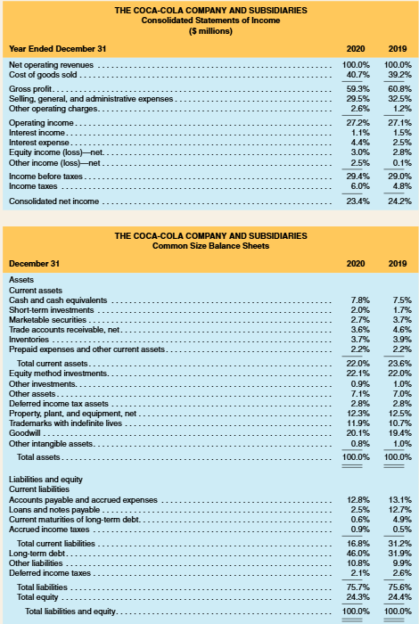
Review 5-1 Preparing Common-Size Income Statements and Balance Sheets (공통형 재무제표 작성)
위에는 The Coca-Cola Company의 2020년 및 2019년 요약 income statements와 balance sheets, 그리고 common-size statements가 제시되어 있습니다. Required: 주목할 만한 관계를 설명하십시오.

Review 5-2 Calculating ROE, ROA, and ROFL (계산)
Required: Review 5-1에 제시된 Coca-Cola Company의 재무제표를 이용하여 2020년 ROE, ROA 및 ROFL을 계산하십시오. 해당 연도의 statutory tax rate는 25%로 가정합니다.

Review 5-3 Disaggregating the Return on Equity Ratio into its Components (ROE 구성요소 분해)
Required: Coca-Cola Company의 재무제표를 이용하십시오.
- 2020년 Coca-Cola의 profit margin (PM)과 asset turnover (AT)를 계산하십시오.
- Coca-Cola의 재무자료를 사용하여 ROA = PM × AT임을 확인하십시오.
- 2020년 Coca-Cola의 gross profit margin (GPM), accounts receivable turnover (ART), inventory turnover (INVT), property, plant, and equipment turnover (PPET)를 계산하십시오.
- Coca-Cola의 ratios를 PepsiCo와 비교하여 평가하십시오.

Review 5-4 Computing and Interpreting Liquidity and Solvency Ratios (유동성 및 지급능력 비율)
Required: Coca-Cola Company의 income statements와 balance sheets를 이용하십시오.
Coca-Cola의 다음 liquidity 및 solvency ratios를 계산하십시오.
- Current ratio (유동비율)
- Quick ratio (당좌비율)
- Debt-to-equity ratio (부채비율)
- Times interest earned (이자보상배율)

Review 5-5 Measuring the Effects of Operating Activities on ROE (영업활동이 ROE에 미치는 영향)
Required: Coca-Cola Company의 재무제표를 이용하십시오. 2020년 return on net operating assets (RNOA)를 계산하고 이를 net operating profit margin (NOPM)과 net operating asset turnover (NOAT)로 분해하십시오. Statutory tax rate는 25%로 가정하고 equity method investments, other assets 및 other liabilities는 operating items로 가정합니다.

Solutions to Review Problems (5.1 – 5.5) (연습문제 해답)

Review 5.1
Operating income, income before taxes 및 consolidated income의 sales 대비 비율은 2019년부터 2020년까지 비교적 안정적이었습니다. Debt와 equity financing의 구성도 거의 변하지 않았습니다(각 연도 liabilities는 total assets의 약 76%). Current assets의 total assets 대비 비율은 short-term investments와 trade accounts receivable 비중 감소로 2019년 23.6%에서 2020년 22.0%로 소폭 하락했습니다. 가장 큰 변화는 long-term debt의 total assets 대비 비율이 2019년 32%에서 2020년 46%로 증가한 것입니다. 이로 인해 current liabilities의 total assets 대비 비율은 2020년에 하락했습니다.

Review 5.2
ROE = ROA = ROFL =$\frac{7,768}{(21,284+21,098)/2}=0.3666\text{ or }36.66\%\frac{7,768+[1,437×(1-0.25)]}{(87,296+86,381)/2}=0.1019\text{ or }10.19\%0.3666-0.1019=0.2647\text{ or }26.47\%$
Review 5.3
PM = AT =$\frac{7,768+[1,437×(1-0.25)]}{33,014}=0.2679\text{ or }26.79\%\frac{33,014}{(87,296+86,381)/2}=0.3802\text{ times}$
ROA = PM × AT = GPM = ART = INVT = PPET =$26.79\%×0.3802=10.19\%\frac{33,014-13,433}{33,014}=0.5931\text{ or }59.31\%\frac{33,014}{(3,144+3,971)/2}=9.2801\text{ times}\frac{13,433}{(3,266+3,379)/2}=4.0430\text{ times}\frac{33,014}{(10,777+10,838)/2}=3.0547\text{ times}$

Review 5.4
Current ratio = Quick ratio = Debt-to-equity ratio = Times interest earned =$\frac{19,240}{14,601}=1.318\frac{6,795+4,119+3,144}{14,601}=0.963\frac{66,012}{21,284}=3.101\frac{9,749+1,437}{1,437}=7.784$
Interpretation (해석):
- Coca-Cola는 current ratio(1.32 vs. 0.98)와 quick ratio(0.96 vs. 0.77)가 더 높으므로 PepsiCo보다 liquidity가 높습니다.
- 또한 PepsiCo의 debt-to-equity ratio가 Coca-Cola보다 훨씬 높아(5.9 vs. 3.1) PepsiCo가 debt financing에 더 많이 의존함을 보여줍니다.
- 이는 Review 5-2에서 계산한 더 높은 ROFL과 일치합니다. 그럼에도 두 회사 모두 중대한 solvency 우려는 보이지 않습니다. 두 회사 모두 times-interest-earned ratio가 비교적 높습니다(PepsiCo 8.24, Coca-Cola 7.78).

Review 5.5
Operating assets: 2020: 2019:$87,296-4,119-812=82,36586,381-4,695-854=80,832$
Operating liabilities: 2020: 2019:$66,012-2,183-485-40,125=23,21965,283-10,994-4,253-27,516=22,520$
Net operating assets (NOA): 2020: 2019:$82,365-23,219=59,14680,832-22,520=58,312$
NOPAT =$7,768-[(370-1,437+841)×(1-0.25)]=7,937.5$
RNOA =$\frac{7,937.5}{(59,146+58,312)/2}=13.5\%$
NOPM =$\frac{7,937.5}{33,014}=24.04\%$
NOAT =$\frac{33,014}{(59,146+58,312)/2}=0.562$

In financial reporting, net income is the precise GAAP measure. The term earnings is often used interchangeably with net income, but in practice it can also refer to other profit measures—such as operating earnings or adjusted earnings—depending on context.
전통적인 DuPont Model은 Profit Margin 구성요소에서 earnings without interest expense (EWI) 대신 net income을 사용합니다. Net income에는 interest expense가 포함되기 때문에, 이 모형은 영업성과와 financing effects를 명확하게 분리하지 못합니다. Leverage가 증가하면 interest expense가 늘어나 net income과 Profit Margin은 감소합니다. 동시에 financial leverage ratio는 상승하여 ROE를 높이는 효과가 발생합니다. 이러한 중복으로 인해 DuPont Model은 operating effects와 financing effects를 혼합하게 되며, 높은 ROE가 우수한 영업성과에서 비롯된 것인지, 아니면 더 많은 debt 사용에서 비롯된 것인지 판단하기 어렵습니다. 요약하면, 기업 간 leverage 수준이 서로 다를 경우 DuPont Model은 실제 operating efficiency를 왜곡하여 나타낼 수 있습니다.

